**Tercera Evaluación**

**Redes de Computadores II**

1. **Descripción general actividad**

**Contexto:**

El Hospital Dr. Gustavo Fricke, requiere establecer un enlace inalámbrico con un sitio, ubicado en el Sporting Club de Viña del Mar. Se requiere determinar la conexión inalámbrica necesaria para conectar estos dos sitios, considerando los factores de implementación y seguridad.

Determine utilizando las aplicaciones Radio Mobile y Google Earth, la factibilidad del enlace inalámbrico, considerando los siguientes parámetros:

* Frecuencia de trabajo 2400 MHz, con una banda de 20 MHz total.
* Considerar Nodo Hospital Dr. Gustavo Fricke y Terminal Sporting Club.
* Ancho de banda mínimo: 100 Mbps.
* Determinar un enlace simétrico no menor a -70 dBm
* Zona de Fresnel a lo menos superior a 5 metros
* Tipos de antena: Córner
* Los sistemas asociados a Nodo y Terminal deberán cumplir con las siguientes características:

                -  Potencia del transmisor: 40 dbm.

                - Umbral del receptor:   -70 dbm.

                - Ganancia de la antena: 13 dbi

                -  Perdida en la Línea: 1 dB.

                - Pérdida adicional en el cable 0 dB.

* Desarrollar esta solución de red inalámbrica, deben ajustar los elementos necesarios para garantizar la factibilidad del enlace, determinando elementos tales como altura de las antenas, el aumento de ganancia de las antenas, el tipo de antena, entre otras variables que sean necesarias ajustar.
* Deberá utilizar las aplicaciones Radio Mobile y Google Earth para el establecimiento del enlace y demostrar su funcionamiento.

**En base a estas informaciones, los alumnos deberán determinar:**

1. La potencia isotrópica efectiva irradiada y la perdida en el espacio libre. Comprobar los resultados obtenidos, con las correspondientes formulas teóricas. **20 pts.**

**EIRP: 53 dB**

**FSPL: 93,13 dB**

1. Incorporar todas las vistas con Radio Mobile y Google Earth. **20 pts.**

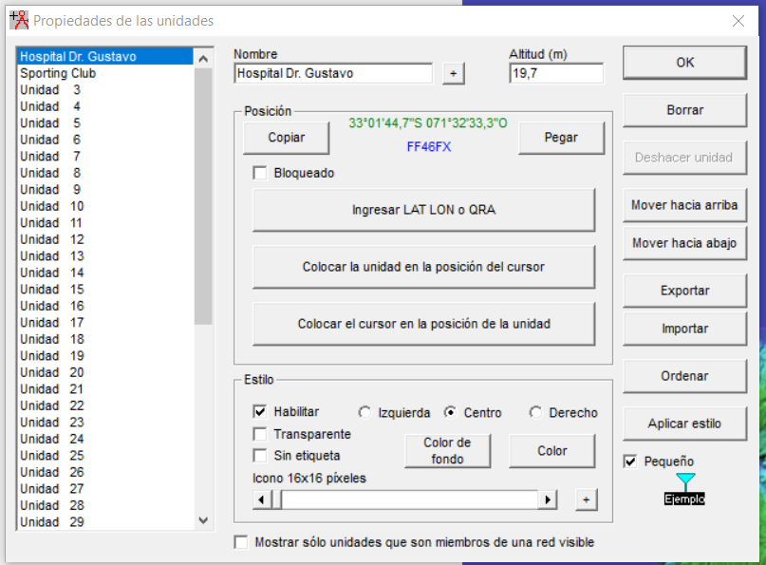

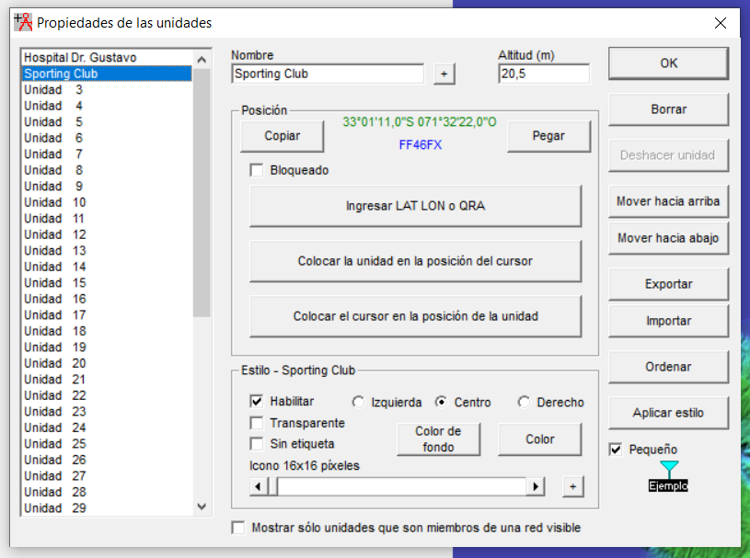

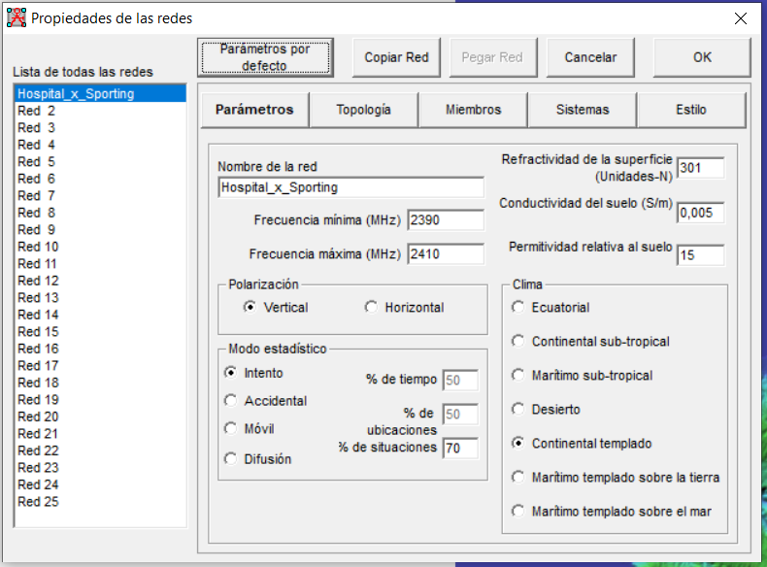

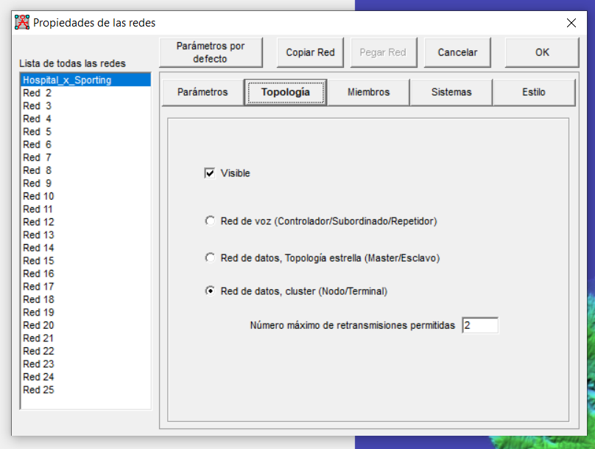

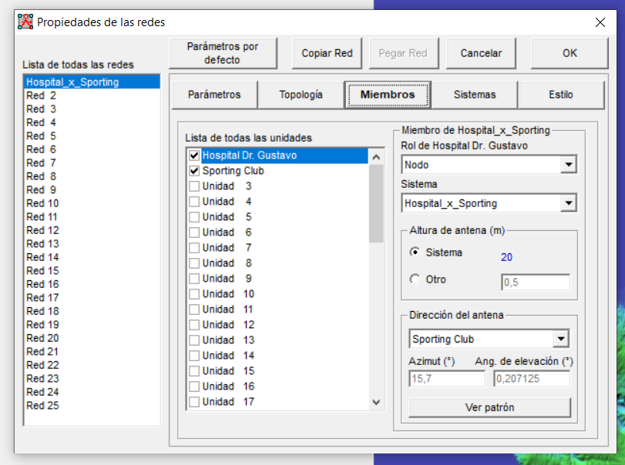

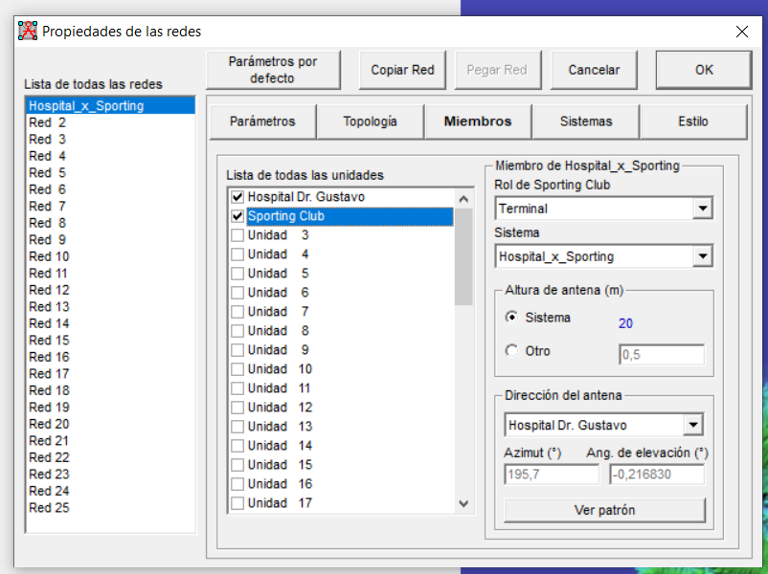

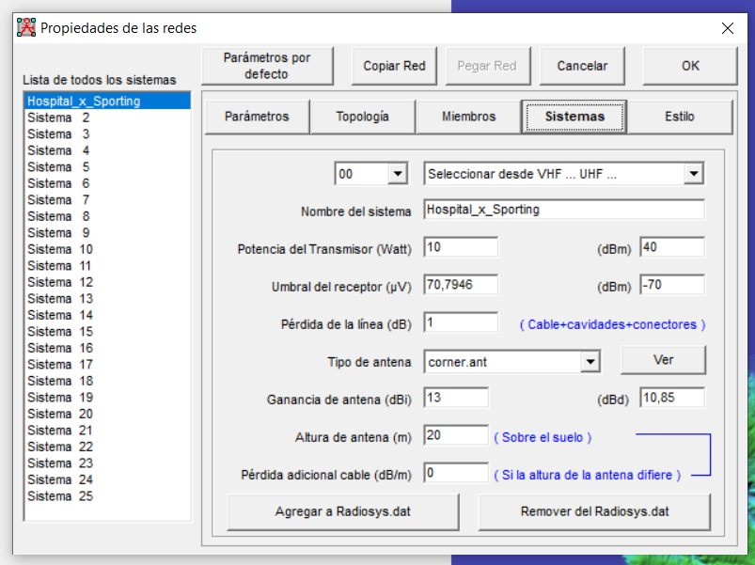

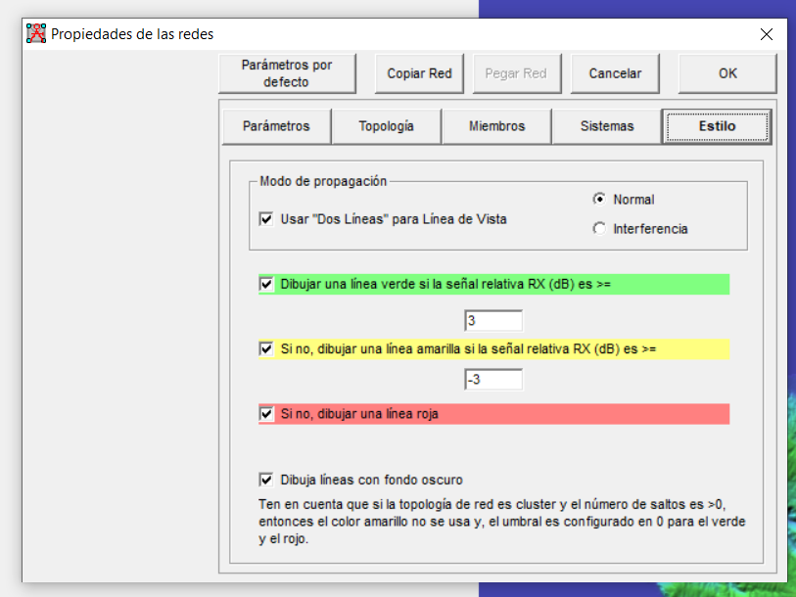

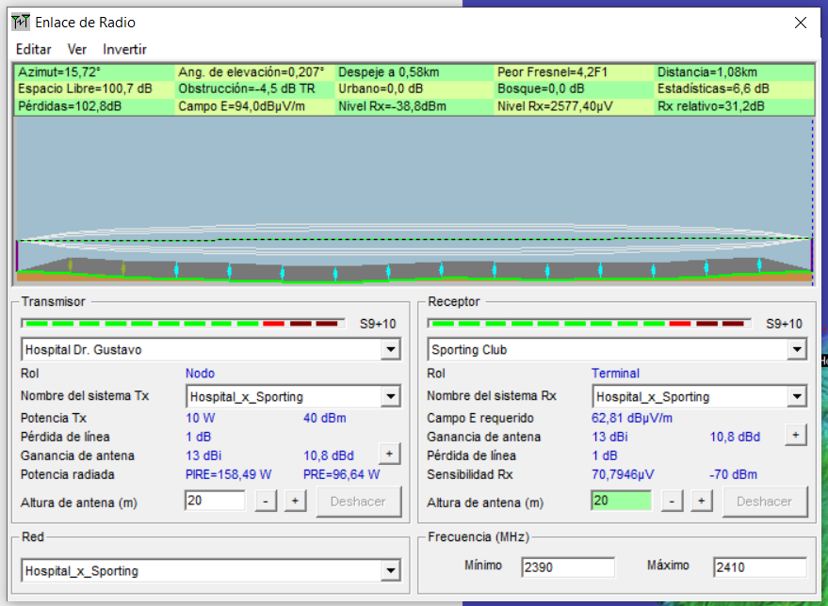

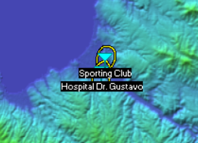

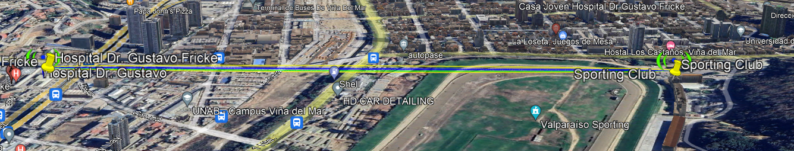

1. **Calcular señales inalámbricas y antenas.**

* Potencia del transmisor: 80 mW
* Sensibilidad del receptor: -80 dBm
* Distancia entre estaciones: 3 Km
* Frecuencia de operación: 2,425 Ghz
* Pérdida de cables y conectores en el Tx y Rx: 3 dB

1. ¿Cuál es el valor de la pérdida en el espacio libre (FSL)? **10 pts.**

**El FSL del sistema es aproximadamente 109.68 dB**

**la cual es la suma de la distancia la frecuencia en Hz y la velocidad de la luz en m/s todos estos valores previamente calculados con un 20 * log_10(x).**

2. Si la distancia entre estaciones aumentara, ¿Qué haría Ud. para mantener el enlace? **10 pts.**

**Aumentar las alturas de las antenas y aumentar la potencia de los transmisores**

1. **Calcular señales inalámbricas y antenas.**

1. ¿A qué altura se deben ubicar las antenas si la distancia entre ellas es de 4Km, la frecuencia de transmisión es de 2,4 Ghz y hay un obstáculo a 1.5Km de la antena transmisora de 3.5m? **10 pts.**

**Fressnel Ecuación: X = sqrt((n * lambda * d_1 * d_2)/(d_1 + d_2))**

**n = numero Fresnel**

**lambda = longitud de onda**

**d_1 = distancia antena transmisora al obstaculo**

**d_2 = distancia obstaculo a antena receptora**

**Lambda = vel_luz m/s / frecuencia sistema Hz**

**X = sqrt({ 1* ((3*10^8m/s)/(2.4*10^9Hz))*1500m*2500m}/{4000m}) = 14.33m**